地球内部物理学学期末試験
学生番号と名前と解答を書いたファイル(word, pdf, txt, ppt, jpg等) を作成し、7/27の日本時間正午までに教員のアドレス(heki@sci.hokudai.ac.jp)にメールに添付して提出してください（折り返しメールで受領確認）。どんな資料を見ても計算機を用いても講義ビデオを視聴しても構いませんが、他の人と相談してはいけません。
2022/Jul/26
1. 以下の10個の文章に含まれる科学的な誤りを指摘し、その理由を述べよ。

  - 同期自転（自転周期と公転周期が一致、または単純な比であらわされるような自転）は偶然の産物である。

1-2. 人工衛星が進行方向に加速しても、角運動量保存則によりその公転角運動量は変わらない。

1-3. 月の形は回転楕円体であり、自転速度が遅いためその扁平率は地球よりかなり小さい。

1-4. 同じ質量、半径の天体でも、未分化の天体の方が慣性モーメントは小さい。

1-5. ある地域で地表の熱流量が小さいほど、そこではアイソスタシーがよく成り立つ傾向がある。

1-6. 小さな天体ほど表面が凸凹している原因は、表面における重力が弱いことに尽きる。

1-7. 地球の扁平率が大きくなると歳差の周期は長くなる。

1-8. 大きな天体の方が、内部での発熱量も大きいが、その分表面積も増えるため、熱流量（単位面積あたりの熱の流れ）はあまり変わらない。

1-9. ジオイドは重力の等ポテンシャル面なので、その上では重力の強さは一定である。

1-10. 月の潮汐力の方が太陽の潮汐力より大きいため、地球の強制章動の振幅も、半月周期の章動の方が半年周期の章動より大きい。

2.月の引力は地球に潮汐をもたらす。素朴に考えれば、左の図のように月に近い側が盛り上がる（つまり自転していれば一日に一回満潮と干潮が起こる）ように思われるが、実際は右の図のように月に近い側だけでなく遠い側も盛り上がる（自転する地球では一日二回満潮と干潮が生じる）。なぜ左の図ではなく右の図のようになるのかを、一般の人にわかるように丁寧かつ論理的に説明せよ。

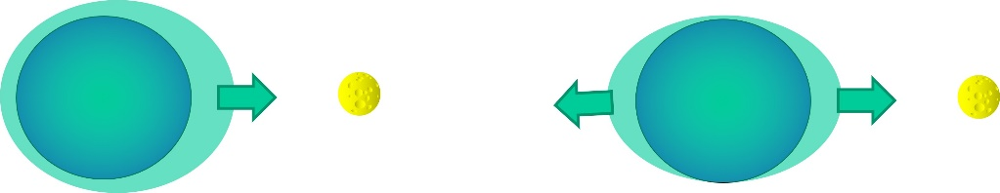

3. 月誕生当時の地球は、現在に比べて月―地球間の距離が近く、また地球の自転はずっと速かったと考えられる。その当時の地球を現在の地球と比べ、形状（大局的な形）、重力（特にその緯度依存性）、潮汐（振幅や周期）などについてどのような違いがあるだろうか、（可能な限り定量的に）考察せよ。

4. 地磁気の原因を地球中心にある南北方向の双極子と仮定して、磁力線を図に描き入れよ。またこの双極子がつくる地磁気ポテンシャルを空間微分して地表における磁場を計算し、極と赤道における磁場強度の比を求めよ

5. 下の図はアラスカ南東部における重力の変化を、GRACE衛星を用いて毎月計測し、その結果を2004年から2014年にわたってプロットしたものである。この図に見えている何種類かの変化についてその原因を解説せよ。
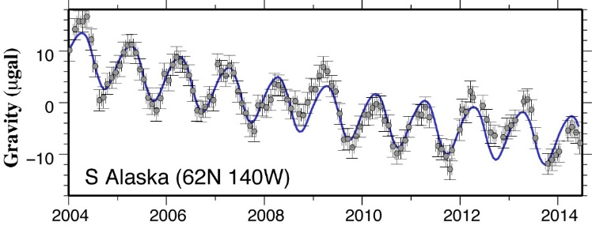

6. 地球の表層を覆うプレートについて、(1)そもそもプレートとは何か、(2)何を直接の原動力として動くのか、(3)海洋プレートの場合その厚さは何を反映するのか、(4)個々のプレートの現在の動きはどのようなモデルを用いて表現できるのか、について概説せよ。

